|  |  |  |  |  |  |
| --- | --- | --- | --- | --- | --- |
| **주차** | 6주차 | **기간** | 7.31 - 8.06 | **지도교수** | (서명) |
| 이번주 한일 요약 | 졸업작품에 대해 어떤 식으로 공부 할지 방향성 잡기  유데미 인터넷 강의보고 공부하기 (섹션 1,2) | | | | |

<상세 수행내용>

졸업 작품에서 어떤 역할을 할 지 구체적으로 찾아보았다. 아트 리소스 작업과 클라이언트 개발을 동시에 준비하기 위해 찾아보니 TA라는 직군에 관심을 가지게 되었고 정보를 찾아보던 중 졸업 작품에서 어떤 역할을 할 것이고, 어떤 공부를 해야 할지 감을 잡았다. 우선 언리얼에 대한 숙련도를 높이는 것이 최우선이었고, 렌더링 파이프라인을 개선하고 이에 관련한 최적화를 해보는 것과 쉐이더를 직접 작성해 보는 것이 중요하다는 것을 알게 되었다. 이 코드를 들여다 보는 것에는 아직 모르는 것이 너무 많고 복잡해 우선 언리얼 강의를 들어보며 감을 잡아 보기로 했다.

전 학기에 언리얼 강의를 듣긴 했지만, 다른 수업들과 겹쳐 주체적으로 공부하지 못한 것 같고, 많이 잊어 버려서 기초부터 천천히 따라가기로 했다.

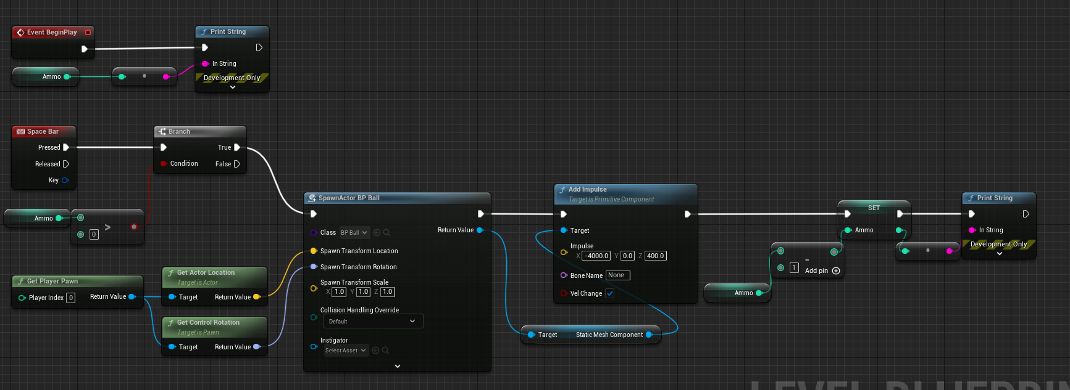

강의를 보며 블루프린트를 이용해 간단한 물리법칙이 들어간 게임을 만들어 봤다. 전에 배웠던 내용이고 정말 기초적인 내용이지만, 다시 처음부터 하나하나 해보며 언리얼 엔진에 대한 흥미를 느낄 수 있었다. 블루 프린트의 노드와 핀에 대한 기초 내용을 다루어 보았고, 벡터 개념에 대해서도 공부하고 감을 잡을 수 있었다. 이번주는 언리얼에 대해서는 블루프린트를 다루며 감만 잡고 내가 어떤식으로 졸업작품을 준비해야하고 공부해야 하는지 찾아보는데 훨씬 더 많은 시간을 쏟은 것 같다. 이번주에 방향성이 잡혔으니 다음주부터는 언리얼 공부에만 매진 할 것이다.

|  |  |  |  |
| --- | --- | --- | --- |
| **문제점 정리** | 기초적인 것 만 배워 조금 부실한 느낌이 든다. | | |
| **해결방안** | 배운 것을 토대로 여러가지 응용을 해봐야 겠다. | | |
| **다음주차** | 7주차 | **다음기간** | 8.7 - 8.13 |
| **다음주 할일** | 유데미 강의 섹션3,4  (C++로 언리얼게임 만들기) | | |
| **지도 교수**  **Comment** |  | | |